用汗水凝结成抗洪报道的媒体人
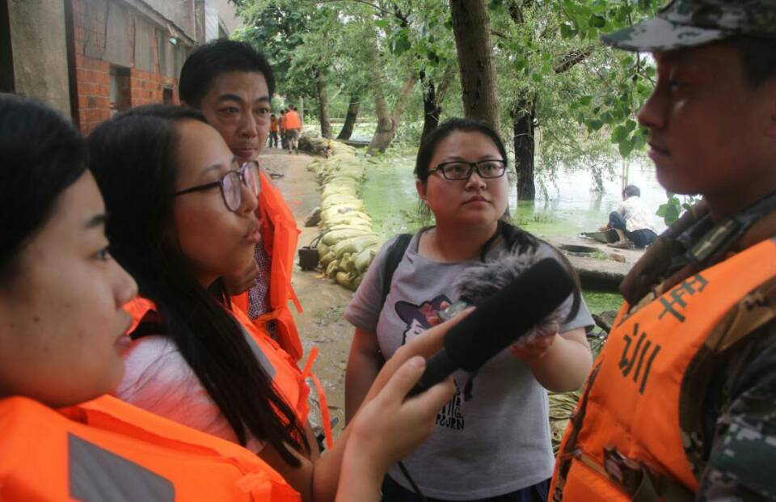 邓婷婷，马鞍山日报记者。面对几十年不遇的洪灾，从7月1日上午开始，她穿着雨靴，手中拿着纸笔和相机，胳膊夹着雨伞，辗转在市区、含山、当涂湖阳、博望等抗洪抢险救灾一线的每个方位。7月6日中午，在得知含山都胜圩告急的消息后，还在博望采访的她主动请缨、紧急驰援含山。她在都胜圩溃破的第一时间，于黑夜里深入圩堤、抢险现场、群众家里采访。那天她整理材料、编写稿件，等将稿件传至报社平台，已经是第二天1点了。当晚，太困的她就和衣在一家企业的办公室沙发上窝了一晚。
连续多天的奔波，趟过太多的洪水和淤泥，湿胶鞋一穿就是一天，7月8日一大早，邓婷婷的全身出现了红包、疼痒难耐。可迫切希望了解一线抗洪抢险情况的她，顾不了那么多，急忙赶到了运漕镇。 在那10天左右的时间里，她采写了《都胜圩，昨夜无眠》、《洪水中的生命救援——林头镇都胜圩溃破后24小时纪实》、《“人心齐，泰山移”——含山县运漕镇抗洪一线群众速写》等一系列稿件，及时回应社会关切，引领社会舆论。

